新 书 推 荐

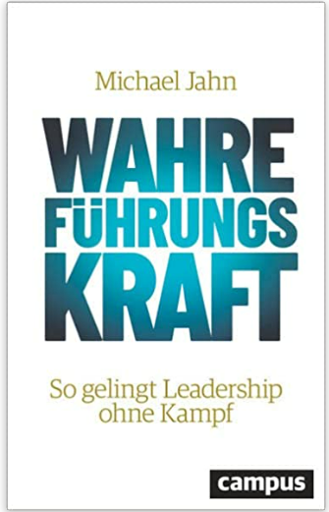
中文书名：《真实领导力的力量：如何轻松取得成功》
英文书名：The Power of True Leadership ：How to make leadership succeed without a struggle
德文书名：Wahre FührungsKraft
作 者：Michael Jahn
出 版 社： Campus
代理公司：ANA/Susan Xia
页 数：196页
出版时间：2023年1月
代理地区：中国大陆、台湾
审读资料：电子稿
类 型：经管

内容简介：

让高管的日常生活更轻松

很多时候，高管发现自己陷入了失败的战斗，对抗压力，缺乏时间，或与自己的上司和同事矛盾重重。这不仅在时间和心理上造成了巨大的损失，而且还会使高管们失去采取行动的能力。但是，还是有补救措施的: 迈克尔·贾恩确定了决策者通常面临的十种冲突局势，并为直面这些日常挑战提供了有效的战略。每一章都包含实践练习，以确保轻松地掌控领导角色的日常生活。

• 为高管的日常生活带来轻松感的策略
• 针对整体解决方案的心理辅导
• 领导人面临的十个最紧迫的冲突

作者简介：

在学习教育学毕业后，迈克尔·贾恩（Michael Jahn）曾在一家福利机构担任高管，之后成为自由职业教练。如今，他的咨询公司在德国的四个办事处开展业务，为团队和领导者提供非常规培训。他也是一个广受欢迎的主旨演讲者。

谢谢您的阅读！
请将反馈信息发至：夏蕊（Susan Xia)
安德鲁·纳伯格联合国际有限公司北京代表处
北京市海淀区中关村大街甲59号中国人民大学文化大厦1705室
邮编：100872
电话：13581679124
传真：010-82504200
Email：Susan@nurnberg.com.cn
网址：http://www.nurnberg.com.cn
微博：http://weibo.com/nurnberg
豆瓣小站：http://site.douban.com/110577/
微信订阅号：ANABJ2002

